ČESKÁ ASTRONOMICKÁ SPOLEČNOST
sekretariát: Astronomický ústav AV ČR, v. v. i., Boční II / 1401, 141 31 Praha 4
tel. 267 103 040, info@astro.cz


ASTRONOMICKÝ ÚSTAV AV ČR, v. v. i.

Fričova 298, 251 65 Ondřejov

Tiskové prohlášení České astronomické společnosti a Astronomického ústavu AV ČR, v. v. i.
číslo 141 z 30. 3. 2010

Večerní nebe nabídne v první polovině dubna 4 planety

Konec března a začátek dubna bude ve znamení poměrně mimořádné příležitosti ke spatření hned čtyř planet Sluneční soustavy viditelných pouhýma očima. Čtveřici planet budeme moci již za soumraku pozorovat až do poloviny dubna. Nejníže bude položená nad západním obzorem planeta Merkur, výše Venuše, vysoko na jihozápadě Mars a nad jihovýchodem najdeme Saturn.

Planeta Merkur je obecně pozorovatelná nejhůře. Její hvězdná velikost je sice srovnatelná s hvězdnou velikostí nejvýraznějších hvězd na nočním nebi, ale planeta se nachází velmi blízko Slunce a na obloze se od slunečního kotouče úhlově nevzdálí více jak 28°. V praxi to znamená, že za příhodných podmínek (svírá-li průmět její dráhy na obloze velký úhel s obzorem – v České republice je to na jaře po západu Slunce a na podzim před jeho východem), můžeme Merkur sledovat, ale jen nízko nad obzorem. V případě jeho letošní jarní viditelnosti jsou podmínky k jeho pozorování velmi dobré a planetu budeme moci spatřit od konce března přibližně do 18. dubna. V pátek 9. dubna nastane tzv. největší východní elongace (planeta bude úhlově nejdále od Slunce a tím pádem i nejlépe pozorovatelná). Při pohledu dalekohledem se naskytne pohled na nevýrazný kotouček, jehož fáze den ode dne ubývá podobně jako u Měsíce po úplňku. Ke konci období pozorovatelnosti Merkuru (v polovině dubna) se v dalekohledu nad 5 cm v průměru prozradí jako velmi úzký srpek.

Zářivou planetu Venuši poznáme snadno. Díky její velikosti srovnatelné se Zemí, odrazivé atmosféře a poměrně malé vzdálenosti od Země je to zdaleka nejjasnější planeta ze všech. Možná právě její stříbřitá zář donutila už staré Řeky nazvat ji po bohyni lásky. Planeta dosahuje hvězdné velikosti až -4.5 magnitudy a je tedy asi 16x jasnější než nejjasnější hvězda noční oblohy – Sírius (který nyní najdeme na soumrakové obloze nad jihozápadním obzorem). Mnoho lidí ji proto také často považuje za UFO. Podmínky k pozorování planety se lepší a oproti Merkuru ji budeme moci pozorovat až do letních měsíců. Podobně jako u Merkuru ji v dalekohledu prozradí měnící se fáze. Na večerní obloze budeme moci sledovat i její přiblížení k Merkuru – 6. dubna budou obě planety dělit necelé 3° (6 průměrů měsíčního úplňku).

Rudou planetu Mars už máme možnost sledovat nějakou dobu, neboť na letošní lednové obloze nastala její opozice se Sluncem (planeta tak byla pozorovatelná celou noc). Nachází se v souhvězdí Raka, kde 17. dubna mine o 1° severně krásnou a za dobrých podmínek očima pozorovatelnou otevřenou hvězdokupu M44 – Jesličky. Ve větším dalekohledu ukáže na svém naoranžovělém kotoučku i bělavé polární čepičky (zejména tu severní, která je k nám při letošní opozici nakloněna). Její nejlepší podmínky k pozorování už pozvolna končí, planeta bude zdobit nebe až přibližně do konce srpna, kdy se ztratí v záři soumrakového nebe.

Největším lákadlem bude ale bezpochyby planeta Saturn. Najdeme ji v oblasti chudé na jasné hvězdy – v západním cípu souhvězdí Panny. Planeta je sice od Země vzdálena asi 8.5 AU
(astronomická jednotka = střední vzdálenost Země od Slunce = asi 150 milionů km), ale patří mezi dvě nejbližší obří plynné planety, a tudíž ji můžeme pohodlně spatřit očima. Unikátní pohled však nabídne až dalekohled. V něm spatříme nejen kotouček planety a nejjasnější měsíc Titan (případně i další měsíce v závislosti na průměru přístroje), ale i majestátné Saturnovy prstence. Planeta oběhne Slunce jednou za přibližně 30 let a rovina jeho prstenců je odkloněna od roviny ekliptiky (roviny zemské dráhy) o zhruba 27°. To má za následek, že za dobu oběhu Saturnu kolem Slunce můžeme sledovat, jak se jeho prstence postupně „rozevírají“ a jindy naopak „mizí“. V září loňského roku byly tenké prstence nejužší a dokonce na několik dní zmizely z pohledu dalekohledem úplně (žel na denní obloze). Nyní se opět pomalu „rozevírají“, ale stále jsou extrémně úzké a vypadají, jakoby se „zařezávaly“ do Saturnova kotoučku.

Z kompletní pětice planet viditelných pouhýma očima nenajdeme pouze Jupiter. I ten ovšem v průběhu noci spatřit lze, a to v časných ranních hodinách v souhvězdí Vodnáře jako nepřehlédnutelnou jitřenku. Jeho pozorovací podmínky budou nejlepší až na podzim tohoto roku.

K širokoúhlé fotogenické scenérii se 16. dubna přidá i Měsíc ve fázi úzkého srpku. Bude doplňovat zářivou Venuši a slabší Merkur nízko nad západním obzorem. Při pozorném pohledu za jasného počasí spatříme i tzv. „popelavý svit“ Měsíce, při kterém bude slabě, ale kontrastně pozorovatelná i Sluncem neosvětlená část měsíčního kotouče. Jde o sluneční světlo rozptýlené v zemské atmosféře, jehož část dopadá i na neosvětlenou část Měsíce.

Mimořádné období ke sledování 4 planet viditelných pouhýma očima tedy potrvá od konce března do 18. dubna, kdy lze najít nad západním obzorem planetu Merkur. Ostatní tři planety ovšem z večerní oblohy tak rychle nezmizí – uvidíme je přibližně až do července tohoto roku, kdy se ztratí v záři soumraku.

Kde a jak pozorovat?

Pokud chcete spatřit všechny 4 planety a jste vybaveni alespoň malým dalekohledem (nad 5 cm v průměru), doporučujeme najít si lokalitu s odkrytým západním obzorem, kde nebude problém pozorovat nízko položené planety Merkur a Venuši. Je třeba si vyčkat přibližně půlhodinu po západu Slunce, kdy jsou již na jasné obloze rozeznatelné nejjasnější objekty oblohy. Nejrychleji na sebe nepochybně upozorní Venuše. Pomocí Venuše pak najdete Merkur (kolem 6. dubna se bude nacházet jen 3° „vpravo“ jako oproti Venuši poněkud slabší „hvězda“). Mars najdeme relativně jednoduše – leží jihovýchodně od dvojice jasných hvězd Castor a Pollux v Blížencích a prozradí se nápadnou naoranžovělou barvou. Saturn spatříte, najdete-li si nejjasnější hvězdu Lva (Regulus) a Panny (Spika) – planeta leží na přímce takřka uprostřed mezi nimi.

Kdy to uvidíme znovu?

Znovu spatříme 4 planety najednou na večerní obloze až na jaře roku 2012. Tehdy bude ze seznamu pěti očima pozorovatelných planet pro změnu chybět Saturn, který najdeme až v druhé polovině noci. S dalekohledem ale objevíme u Merkuru i slabý Uran (spolu s Venuší, Jupiterem a Marsem tak spatříme fyzicky 5 planet). Jedinečná situace viditelnosti všech 5 očima pozorovatelných planet na večerní obloze tak, jak jsme to mohli zažít na jaře roku 2004, nastane až v březnu roku 2036.

Doporučené odkazy
[1] Zářivá Venuše se vrací na večerní oblohu, v dubnu tak uvidíme hned 4 planety (Vladimír Kocour) - http://www.astro.cz/article/4187
[2] Planeta Mars je nyní pozorovatelná celou noc (Pavel Suchan, TP č. 138) - http://www.astro.cz/clanek/4143

Petr Horálek
Astronomická společnost Pardubice

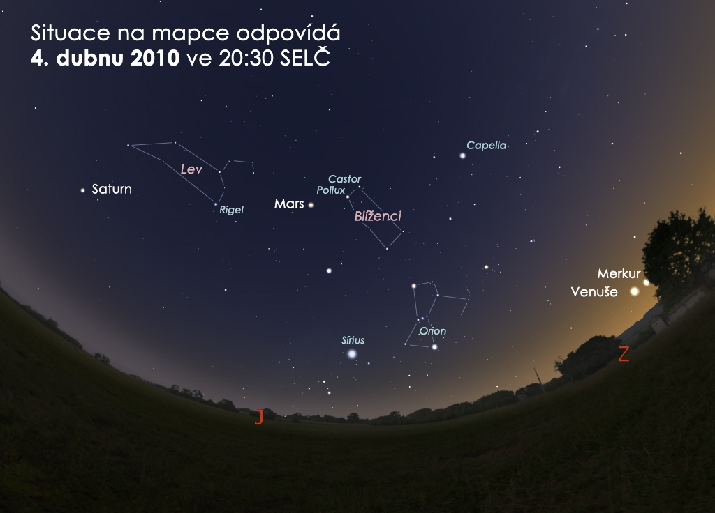
________________________________________________________________________________
Česká astronomická společnost (ČAS) vydává od května 1998 tisková prohlášení o aktuálních astronomických událostech a událostech s astronomií souvisejících. Počínaje tiskovým prohlášením č. 67 ze dne 23.10.2004 jsou některá tisková prohlášení vydávána jako společná s Astronomickým ústavem Akademie věd ČR, v. v. i. Archiv tiskových prohlášení a další informace nejen pro novináře lze najít na adrese http://www.astro.cz/media. S technickými a organizačními záležitostmi ohledně tiskových prohlášení se obracejte na tiskového tajemníka ČAS Pavla Suchana na adrese Astronomický ústav AV ČR, v. v. i., Boční II/1401, 141 31 Praha 4, tel.: 267 103 040, fax: 272 769 023, e-mail: suchan@astro.cz.

